Bouchées de Pralinoise
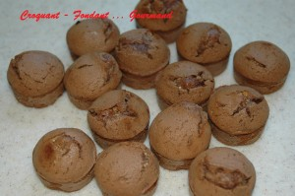 Pour 23 mini-bouchées
- 200 g de pralinoise
- 2 œufs
- 60 g de farine
- pralin (maison pour moi)
Empreintes à mini-muffins
Préchauffage du four à 200°C
Vous pourrez faire le pralin en suivant la recette.
Faire fondre le chocolat cassé en morceaux au bain-marie, jusqu'à l'obtention d'une pâte bien lisse.
Ajouter les œufs entiers et battre au fouet pour bien les incorporer.
Ajouter la farine et bien mélanger pour obtenir une pâte homogène.
Remplir à moitié les empreintes.
Déposer délicatement un peu de pralin avec une toute petite cuillère au centre de la pâte.
Recouvrir avec le restant de la préparation au chocolat.
Glisser dans le four chaud pendant 6 minutes.
Déguster les bouchées de Pralinoise tièdes ou froides.

